**เซลล์เชื้อเพลิง (Fuel cell)** 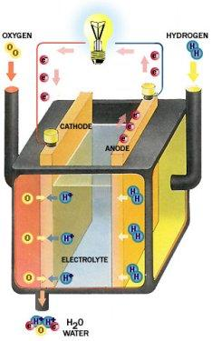

 แหล่งพลังงานที่ใช้ส่วนใหญ่ได้จาก น้ำมัน

แต่ความต้องการพลังงานที่เพิ่มขึ้น และแหล่งผลิตที่มีอยู่จำกัด ทำให้เกิดปัญหาการขาดแคลนน้ำมัน 

จากเหตุดังกล่าว จึงได้มีการค้นคว้า และพัฒนาแหล่งพลังงาน เพื่อทดแทนพลังงานจากน้ำมัน ซึ่งทางเลือกอันหนึ่งก็คือ การใช้เซลล์เชื้อเพลิง

เซลล์เชื้อเพลิง คือ อุปกรณ์ที่ใช้ผลิตกระแสไฟฟ้าโดยอาศัยปฏิกิริยาไฟฟ้าเคมี ซึ่งลักษณะการทำงานคล้ายกับแบตเตอรี่

มีข้อดีกว่าแบตเตอรี่ตรงที่สามารถผลิตกระแสไฟฟ้าได้อย่างต่อเนื่องตราบเท่าที่มีการป้อนเชื้อเพลิงในรูปของก๊าซเข้าไปในเซลล์เชื้อเพลิง 

**ความแตกต่างระหว่างเซลล์เชื้อเพลิงกับแบตเตอรี่**

เซลล์เชื้อเพลิงใช้ก๊าซ O2 กับ H2 เป็นเชื้อเพลิง เมื่อใช้แก๊สหมด ต้องเติมเชื้อเพลิงเข้าไปเรื่อยๆ ปฏิกิริยาในเซลล์ไม่ย้อนกลับ 

แต่การอัดแบตเตอรี่เป็นการทำให้ปฏิกิริยาในเซลล์ย้อนกลับ

เซลล์เชื้อเพลิงเก็บพลังงานเคมีไว้ไม่ได้ จึงเป็นเซลล์กัลวานิกแบบปฐมภูมิ เนื่องจากสารตั้งต้นและสารผลิตภัณฑ์ต้องผ่านเข้าออกเซลล์ตลอดเวลา 

แต่แบตเตอรี่สามารถเก็บพลังงานเคมีไว้ได้

**องประกอบสำคัญของเซลล์เชื้อเพลิง**

**แอโนด (anode)** เป็นขั้วไฟฟ้าที่ให้ประจุลบกับเซลล์เชื้อเพลิง 

- มีหน้าที่ส่งผ่าน e- หรือประจุไฟฟ้าลบออกไปทางขั้วไฟฟ้า เมื่อต่อสายไฟกับขั้วไฟฟ้า ประจุไฟฟ้าจะไหลออกไป

- ส่วน H2 ที่ถูกดึง e-ออกไป จะแสดงประจุบวก เรียกว่า โปรตอน

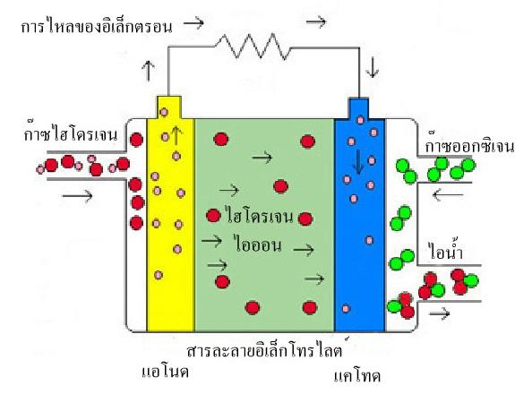

**แคโทด (Cathode)** เป็นขั้วไฟฟ้าที่ให้ประจุบวกกับเซลล์เชื้อเพลิง 

- มีหน้าที่ต่อเข้ากับสายไฟภายนอก

- รับ e- มารวมกับอะตอมของ O2กับ H2 กลายเป็นโมเลกุลของน้ำ

**อิเล็กโทรไลต์ (Electrolyte)** ทำจากวัสดุต่าง ๆ เช่น สารละลาย, แผ่นพลาสติก 

มีหน้าที่คือยอมให้ประจุบวกหรือโปรตอนเคลื่อนที่ผ่าน

**หลักการทำงาน**

ที่ขั้วแอโนด ให้แก๊สไฮโดรเจน (H2) เข้าไป และแพร่ผ่านแอโนด

H2 ถูกเร่งด้วยตัวเร่งปฏิกิริยาให้ H+ กับ e- ดังสมการ 2H2 http://www.il.mahidol.ac.th/e-media/electrochemistry/web/pictures/fuel_cell/arrow.gif4H++ 4e- 

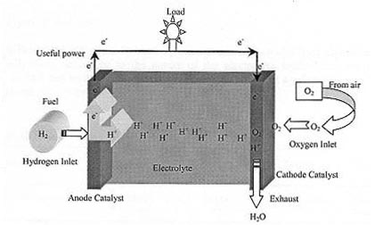

ที่ขั้วแคโทด ให้แก๊สออกซิเจน (O2) จากอากาศเข้าไปที่ขั้วแคโทด

เมื่อ H+ กับ e- ซึ่งเคลื่อนที่มายังขั้วแคโทดทำปฏิกิริยากับ O2 จากอากาศที่ให้เข้าไปเกิดเป็นโมเลกุลของน้ำ  (H2O)

โดยอาศัยตัวเร่งปฏิกิริยาซึ่งทำจากแพลตินัม จะเกิดปฏิกิริยารีดักชันได้น้ำออกมา ดังสมการ 4H+ + 4e- + O2 http://www.il.mahidol.ac.th/e-media/electrochemistry/web/pictures/fuel_cell/arrow.gif2H2O

ปฏิกิริยารวมของเซลล์เชื้อเพลิงเป็นการรวมตัวของ H2 และ O2 เกิดเป็นน้ำ ดังสมการ 2H2 + O2 http://www.il.mahidol.ac.th/e-media/electrochemistry/web/pictures/fuel_cell/arrow.gif2H2O

(แรงดันไฟฟ้าที่ได้ต่อหนึ่งเซลล์มีค่า 1 V และได้กระแสออกมา 10 A ถ้าต่ออนุกรมกัน 12 เซลล์ ก็จะได้แรงดันไฟฟ้า 12 V เหมือนกับแบตเตอรี่)

สรุปเซลล์เชื้อเพลิงแต่ละประเภท

|  |  |  |  |  |  |
| --- | --- | --- | --- | --- | --- |
| ประเภทของเซลล์เชื้อเพลิง | อิเล็กโทรไลต์ | ทำงานที่อุณหภูมิ (C) | การประยุกต์ใช้ | ข้อดี | ข้อเสีย |
| เยื่อแลกเปลี่ยนโปรตอน | พอลิเมอร์ | 60-80 | - การขนส่ง  - ยานพาหนะ  - โรงไฟฟ้า  - อุปกรณ์ไฟฟ้าที่เคลื่อนย้ายได้สะดวก | - ไม่ต้องใช้เวลาอุ่นเครื่อง  - ใช้อุณหภูมิต่ำ  - ไม่มีปัญหาการสึกกร่อนของอิเล็กโทรไลต์ | - ไวต่อเชื้อเพลิงที่มีสิ่งปนเปื้อน |
| แอลคาไลน์ | โพแทสเซียมไฮครอกไซด์ (KOH) | 90-100 | - การขนส่ง  - การทหาร  - ยานอวกาศ  - เรือดำน้ำ | - ปฎิกิริยาที่แอโนดเกิดขึ้นรวดเร็ว | ให้แก๊ส CO2 เป็นผลิตภัณฑ์ |
| กรดฟอสฟอริก | กรดฟอสฟอริก (H3PO4) | 175-200 | - การขนส่ง  - โรงไฟฟ้าแบบความร้อนร่วม | -ประสิทธิภาพ 85%  -ใช้ H2 ที่มีสิ่งเจือปนเป็นเชื้อเพลิงได้ | - ใช้ Pt ซึ่งมีราคาแพงเป็นตัวเร่งปฎิกิริยา  - ให้กระแสไฟฟ้าน้อย  - ขนาดใหญ่ |
| คาร์บอเนตหลอมเหลว | โซเดียมคาร์บอเนต (Na2CO3) | 600-800 | - โรงไฟฟ้าแบบความร้อนร่วม | - ประสิทธิภาพสูง  - ปรับชนิดของเชื้อเพลิงได้หลายแบบ | - ใช้อุณหภูมิสูงทำให้เกิดการสึกกร่อนและสารประกอบของเซลล์เชื้อเพลิงเสียไป |
| ออกไซด์แข็ง | เซอร์โคเนียมออกไซด์ (ZrO2) | 600 – 1000 | - โรงไฟฟ้าแบบความร้อนร่วม | - ประสิทธิภาพสูง  - ตัวเร่งปฏิกิริยาราคาถูก | - ใช้อุณหภูมิสูงทำให้เกิดการสึกกร่อนและสารประกอบของเซลล์เชื้อเพลิงเสียไป |

**เซลล์เชื้อเพลิงกับการอนุรักษ์พลังงานและสิ่งแวดล้อม**

การปลดปล่อยก๊าซเรือนกระจก (แสดงในรูปของคาร์บอน) จากยานพาหนะ

ที่ใช้การสันดาปภายในด้วยน้ำมันเบนซินเปรียบเทียบกับยานพาหนะที่ใช้เซลล์เชื้อเพลิงเป็นแหล่งของพลังงาน

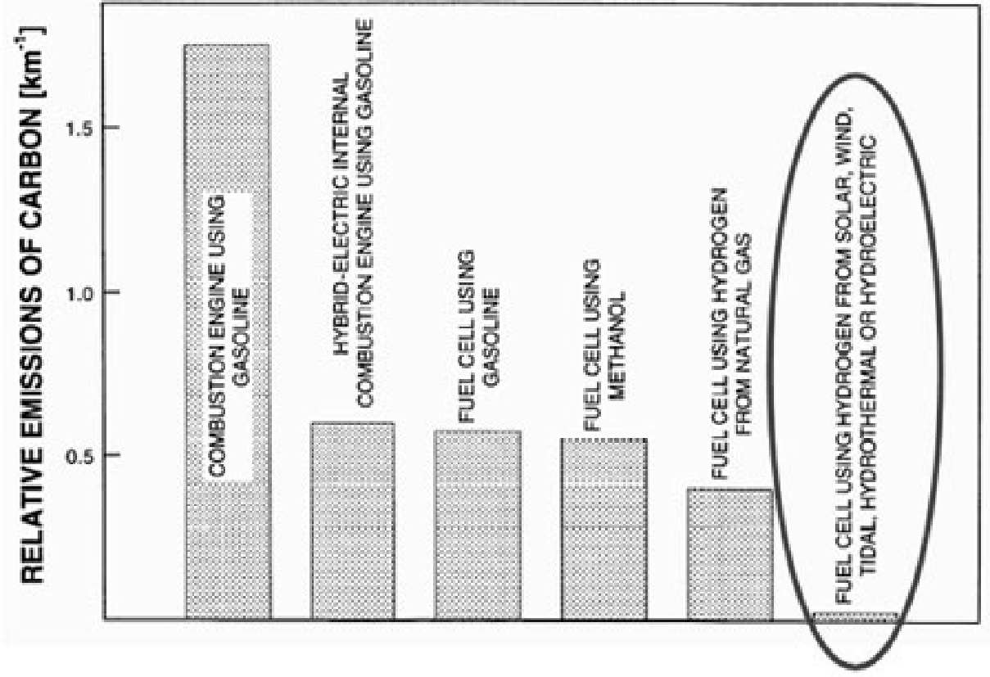

ยานยนต์เซลล์เชื้อเพลิงจะช่วยลดไอเสียอันตรายและการใช้พลังงานที่สิ้นเปลืองลงได้

* เซลล์เชื้อเพลิงเป็นตัวให้พลังงานแก่รถยนต์ทำให้ไอเสียที่ปล่อยออกมามีเพียงเล็กน้อยหรือแทบไม่มีเลย
* เซลล์เชื้อเพลิงยังใช้เป็นเครื่องผลิตพลังงานให้กับบ้านเรือนและโรงงาน อุตสาหกรรมได้ โดยที่ไม่มีควันปล่อยออกมา

**ประโยชน์ของรถยนต์เซลล์เชื้อเพลิงไฮโดรเจน**

ไม่มีการปล่อยสารพิษ 

ไฮโดรเจนมีอยู่ทั่วไปจึงเป็นแหล่งพลังงานได้อย่างดี 

เชลล์เชื้อเพลิงมีขนาดเล็กและน้ำหนักเบา 

เชลล์เชื้อเพลิงมีประสิทธิภาพดีกว่ารถปกติถึง 3 เท่า 

สามารถใช้เดินทางในระยะไกลโดยไม่ต้องแวะเติมเชื้อเพลิง 

การเติมไฮโดรเจนใช้เวลาน้อยกว่าการชาร์จแบตเตอรี่มาก 

**ประโยชน์ด้านพลังงาน สิ่งแวดล้อม และเศรษฐกิจ**

ลดการนำเข้าน้ำมัน ช่วยลดการขาดดุลการค้า ทำให้เศรษฐกิจดีขึ้น

ช่วยยกระดับการขนส่งและมีผลกระทบต่อสิ่งแวดล้อมน้อย

ช่วยสร้างงานในอุตสาหกรรมยานยนต์และเพิ่มการแข่งขันในอุตสาหกรรม 

**ข้อเสีย**

เซลล์เชื้อเพลิงไม่สามารถเก็บพลังงานได้เหมือนกับแบตเตอรี่ 

ในปัจจุบันเซลล์เชื้อเพลิงยังมีราคาสูงมากเมื่อเปรียบเทียบกับเครื่องยนต์เผาไหม้ภายใน

จากหลักการอนุรักษ์พลังงานทำให้ประสิทธิภาพของเซลล์เชื้อเพลิงอาจถูกจำกัดโดยการผลิตพลังงานในขั้นแรก 

เซลล์เชื้อเพลิงไม่ใช่แหล่งกำเนิดพลังงานแต่เป็นวิธีการบรรจุพลังงานรูปแบบหนึ่งเท่านั้น (เช่นเดียวกับ battery)

(ถึงจะใช้เซลล์เชื้อเพลิง เราคงยังต้องหาพลังงานมาป้อนที่โรงงานอยู่ดี ดังนั้น เซลล์เชื้อเพลิงไม่อยู่ในฐานะพลังงานทางเลือก)

เซลล์เชื้อเพลิงยังไม่เป็นที่นิยมใช้ทั่วไปอย่างแบตเตอรี่เพราะต้นทุนการผลิตอุปกรณ์สูง

**ปัญหาและแนวทางแก้ไข**

ขั้นตอนการผลิตก๊าซไฮโดรเจนซึ่งใช้พลังงานมาก

การผลิตไฮโดรเจนจำเป็นต้องใช้วัตถุดิบที่มีไฮโดรเจน เช่น น้ำ หรือ เชื้อเพลิงอื่นๆ

ไฮโดรเจนเป็นก๊าซที่มีน้ำหนักเบา

การบรรจุไฮโดรเจนควรบรรจุให้พอเพียงกับการใช้งาน

**การเตรียมการหากจะนำเซลล์เชื้อเพลิงมาใช้ประโยชน์**

การผลิต H2 โดยนำก๊าซที่มีปริมาณ H2 สูง จะต้องใช้พลังงานสูง

มลภาวะที่ปล่อยออกไปก็คือโรงไฟฟ้าแทน จะต้องมีการจัดการเกี่ยวกับมลภาวะที่จะเกิดจากโรงไฟฟ้า

การจัดเก็บไฮโดรเจนเพื่อป้องกันอันตรายจากการรั่วไหลของไฮโดรเจน

ทั้งที่สถานีจ่ายไฮโดรเจนจะต้องเปิดหลังคาโล่งเพื่อให้ไฮโดรเจนลอยขึ้นสู่อากาศได้รวดเร็วเมื่อมีการรั่วไหล และถังเก็บในอุปกรณ์ที่ใช้ไฮโดรเจนกับเซลล์เชื้อเพลิงให้มีความปลอดภัยมากที่สุด

**การนำเซลล์เชื้อเพลิงไปใช้ประโยชน์**

เซลล์เชื้อเพลิงสามารถนำมาใช้งานได้หลายด้าน ตัวอย่างที่เห็นได้ชัดและเป็นเครื่องใช้แห่งอนาคต มีดังนี้

**รถยนต์พลังงานเซลล์เชื้อเพลิง (Automobiles)**

รถพลังงานเซลล์เชื้อเพลิงจะมีลักษณะคล้ายกับรถยนต์พลังงานไฟฟ้ามาก ต่างกันเพียงแค่ใช้เซลล์เชื้อเพลิงแทนแบตเตอรี่ 

รถพลังงานเซลล์เชื้อเพลิงส่วนใหญ่จะใช้เมทานอลเป็นเชื้อเพลิง 

(แต่ในอนาคตเราอาจจะสามารถออกแบบถังเชื้อเพลิงสำหรับบรรจุไฮโดรเจนได้อย่างปลอดภัย)

**Necar 4** รถยนต์เซลล์เชื้อเพลิงจากบริษัท Daimler Chrysler 

ใช้ไฮโดรเจนเหลวเป็นเชื้อเพลิง 

ทำความเร็วสูงสุดได้ประมาณ 144 Km/h 

สามารถวิ่งได้ 450 Km ก่อนที่จะต้องเติมเชื้อเพลิงอีกครั้ง

**แหล่งพลังงานพกพา (Portable Power)**

เซลล์เชื้อเพลิงสามารถใช้กับอุปกรณ์อิเล็กทรอนิกส์ เช่น เครื่องคอมพิวเตอร์พกพา โทรศัพท์มือถือ หรือเครื่องช่วยฟังได้ 

การใช้งานกับอุปกรณ์เหล่านี้

เซลล์เชื้อเพลิงสามารถใช้งานได้นานกว่าแบตเตอรี่ทั่วไป 

สามารถประจุไฟ (recharge) ใหม่ได้อย่างรวดเร็วโดยเชื้อเพลิงเหลว หรือแก๊ส



ต้นแบบเซลล์เชื้อเพลิงแบบพกพาขนาด 100W กำลังจ่ายพลังงานให้กับโทรทัศน์และเครื่องเล่นวีดีโอ

**เครื่องผลิตไฟฟ้าภายในบ้าน (Home Power Generation)**

บริษัท General Electric สามารถผลิตเครื่องผลิตกระแสไฟฟ้าภายในบ้าน ที่ใช้แก๊สธรรมชาติหรือโพรเพนเป็นเชื้อเพลิง

สามารถผลิตไฟฟ้าได้มากถึง 7 กิโลวัตต์ (เพียงพอสำหรับ ใช้ภายในบ้าน) นอกจากนี้ยังให้พลังงานความร้อนซึ่งสามารถใช้ทำความร้อนภายในบ้านได้อีกด้วย

**เครื่องผลิตไฟฟ้าขนาดใหญ่ (Large Power Generation)** 

ด้วยเทคโนโลยีด้านเซลล์เชื้อเพลิงที่ก้าวหน้า ทำให้มีประสิทธิภาพเพียงพอที่จะทดแทนโรงไฟฟ้าพลังงานความร้อนที่ใช้กันอยู่

เทคโนโลยีด้านเซลล์เชื้อเพลิงได้ถูกพัฒนาจนสามารถผลิตไฟฟ้าได้โดยตรงจากไฮโดรเจนเซลล์เชื้อเพลิง 

นอกจากนี้ยังสามารถใช้ความร้อนและน้ำที่ได้ปั่น Turbine เพื่อผลิตไฟฟ้าได้อีกด้วย

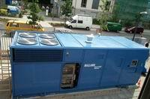

เครื่องผลิตไฟฟ้าโดยใช้เซลล์เชื้อเพลิงขนาดใหญ่ มีกำลังผลิต 250kW

ใช้แก็สธรรมชาติเป็นเชื้อเพลิง ถูกติดตั้งในเยอรมันเพื่อทดสอบการใช้งาน

ตัวอย่างที่ใช้เซลล์เชื้อเพลิง

 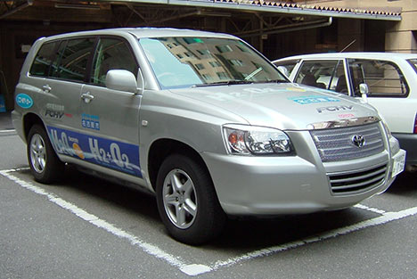

ฮอนด้า FCX โตโยต้า FCHv

 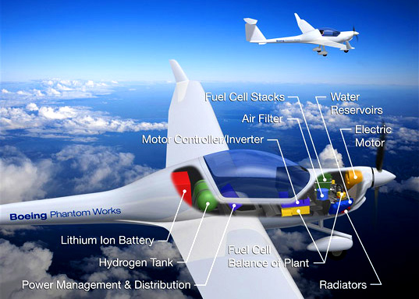

รถโดยสารเซลล์เชื้อเพลิง เครื่องบินพลังไฮโดรเจน

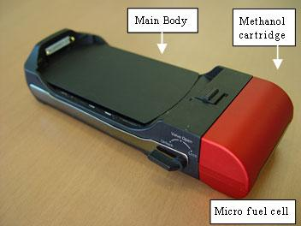 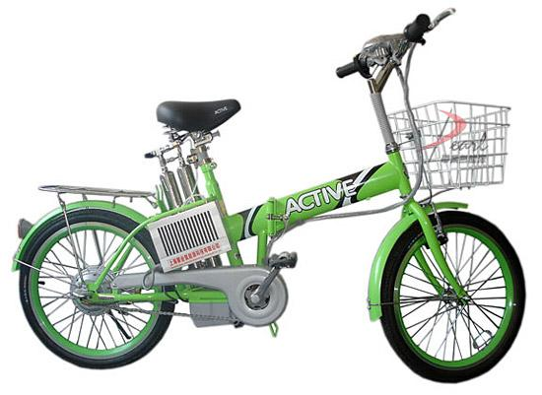

แท่นชาร์ตโทรศัพท์มือถือ จักรยานเซลล์เชื้อเพลิง

**พลังงานไฮโดรเจน (H2)**  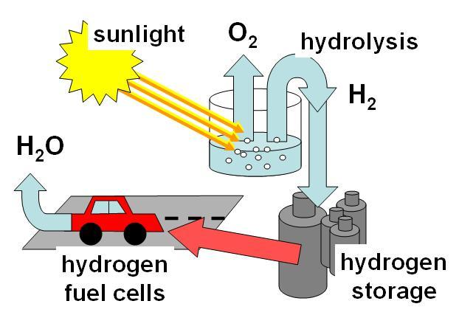

เป็นพลังงานเชื้อเพลิงสำหรับการเผาไหม้ที่มีประสิทธิภาพสูง, สะอาด, และเป็นมิตรกับสิ่งแวดล้อม

เนื่องจากไม่ส่งผลกระทบต่อสิ่งแวดล้อมเมื่อเกิดการเผาไหม้กับ O2 โดยจะมีเพียงไอน้ำเป็นผลพลอยได้ 

(ซึ่งแตกต่างจากเชื้อเพลิงอื่นๆที่ให้ CO2 เป็นผลพลอยได้ ซึ่งเป็นก๊าซเรือนกระจก ส่งผลกระทบโดยตรงต่อการทำให้โลกร้อนขึ้น)

นอกจากนี้ยังสามารถนำ H2 ไปผลิตกระแสไฟฟ้าโดยป้อนเข้าเซลล์เชื้อเพลิง 

**เทคโนโลยีในการผลิต** **H2**

ในปัจจุบันH2 ผลิตได้จากวัตถุดิบสองแหล่งหลัก คือ

เชื้อเพลิงจําพวกก๊าซธรรมชาติ ถ่านน้ำมัน 

เชื้อเพลิงจากพลังงานหมุนเวียน เช่น ชีวมวล และน้ำ 

เทคโนโลยีในการผลิต H2 แบ่งได้เป็น 3 เทคโนโลยี ได้แก่

**Thermal Process**เป็นการใช้ความร้อนกับแหล่งพลังงาน เช่น ก๊าซธรรมชาติ ถ่านหิน ชีวมวล เชื้อเพลิงเหลว เป็นต้น เพื่อให้ได้ผลิตภัณฑ์ไฮโดรเจน เช่น Steam Reforming และ Gasification 

(ปัจจุบันการผลิต H2 ในเชิงพาณิชย์จะผลิตจากก๊าซธรรมชาติโดยวิธี Stream Reforming เนื่องจากเป็นกระบวนการที่ถูกที่สุด)

**Photolytic Process** เป็นการใช้พลังงานแสงเพื่อแยกน้ำเป็น H2 และ O2 เช่น Photoelectrochemical Water Splitting 

**Electrolytic Process**เป็นการใช้ไฟฟ้าเพื่อแยกน้ำเป็น H2 และ O2 

(โดย H2ที่เกิดขึ้นจะไม่ก่อให้เกิดมลพิษทางอากาศ แต่ขึ้นกับแหล่งในการผลิตกระแสไฟฟ้า เช่น พลังงานทดแทน)

**ข้อดีของพลังงานเชื้อเพลิงจาก** **H2**

แหล่งพลังงานดั้งเดิมก่อให้เกิดก๊าซเรือนกระจก ซึ่งก๊าซชนิดนี้ส่งผลกระทบต่อการเปลี่ยนแปลงภูมิอากาศของโลก 

แต่พลังงาน H2 เป็นพลังงานสะอาด ไม่ก่อให้เกิดก๊าซเรือนกระจก

ดังนั้นจึงไม่ส่งผลให้เกิดภาวะเรือนกระจก

การเผาไหม้ของเชื้อเพลิงดั้งเดิมที่มาจากยานพาหนะหรือแหล่งอุตสาหกรรมต่าง ๆ ก่อให้เกิดกลุ่มควันและฝุ่นละออง 

แต่พลังงาน H2ไม่ก่อให้เกิดมลพิษทางอากาศเหล่านี้

พลังงาน H2 สามารถนำไปประยุกต์ใช้กับงานที่ต้องใช้พลังงานดั้งเดิมได้ 

เช่น ใช้เป็นเชื้อเพลิงสำหรับครัวเรือน เครื่องยนต์สันดาปภายใน เครื่องกังหัน และเครื่องไอพ่น

ค่าพลังงานเชื้อเพลิงที่ได้จาก H2 จะมากกว่าค่าพลังงานเชื้อเพลิงไฮโดรคาร์บอน และเชื้อเพลิงจากแอลกอฮอล์ 

(เช่น เมทานอลและเอทานอลถึง 2.5 และ 5 เท่า ตามลำดับ)

H2สามารถนำไปใช้กับเซลล์เชื้อเพลิงในการผลิตไฟฟ้า ซึ่งอยู่ระหว่างการพัฒนาและคาดว่าจะนำมาใช้อย่างกว้างขวางในอนาคต